2008年10月22日防災訓練用・災害対策本部対応チェックリスト（八王子）

・八王子キャンパス災害対策本部メンバー（10月22日防災訓練用、設置場所：２号館庶務部内）
本部長：大澤、統括：相田 →情報整理・白板へ書き出し・被害一覧作成・意思決定
情報収集班：都築、情報システム班：小野垣 →情報収集・記録
学生ボランティア：２名→Web GISデータ入力、記録補助作業

・通話手段（IP電話・FAX番号・担当者などの詳細は後ほど配布）
・IP電話・FAX：新宿キャンパス災害対策本部（２階Job Station）、新宿駅西口現地本部（１階アトリウム）との連絡
・災害時優先電話：八王子市、新宿キャンパス災害対策本部との連絡
・Web GIS（工学院大）：八王子・新宿地域の被災・医療機関・交通情報などを入力
・Web GIS（大妻女子大・星陵女子短期大）：広域帰宅支援ルート・交通拠点の交通情報など
・一般電話：上記手段が輻輳などで使えなくなった場合
・LAN de Voice：各事務室に設置→各事務室における緊急対応活動開始、対応失敗、避難開始が本部スクリーンに表示。一斉通報なども可能。

・訓練での会場・場所など
新宿キャンパス内
・新宿キャンパス災害対策本部（２階Job Station）：大橋本部長、三浦統括担当など
・新宿駅西口地域現地本部（１階アトリウム）→本学・新宿区・東京都・地域事業者などが参加
→新宿地域情報、交通機関情報、広域被害情報、震度情報、学生ボランティア派遣要請など
新宿西口地域（→ 学生ボランティア派遣要請が、新宿駅西口地域現地本部を経由して大学に入ります）
・新宿中央公園：駅前滞留者・帰宅困難者一時避難所→体験型訓練会場、新宿区職員・学生ボランティア
その他（→ 本学本部との直接のやり取りはありません。全て新宿駅西口地域現地本部を経由）
・新宿区役所：新宿区災害対策本部、新宿駅東口地域現地本部：新宿区職員・地域事業者など参加

・訓練の流れとチェックリスト（→人名は主たる担当者）

13:00 準備

13:30 訓練開始・想定地震発生、周辺状況を確認後、２号館庶務部に参集

13:35 本部立上げ
・参集状況・役割分担の確認（→大澤・相田）
・地震・震度情報、八王子キャンパスの被害概況を確認・記録（→都築・小野垣）：八王子の震度は４から５弱、キャンパス内の建物に大きな被害は出ていない模様。室内は書類などが散乱。怪我人の有無などを確認中。

13:40 本部活動開始
・新宿キャンパス災害対策本部へ連絡：本部立上げ、八王子の状況を報告、新宿の様子を確認（→大澤）。
・IP電話・FAX・カメラ、Web GISなどで新宿との情報共有を開始（→システム班）
・Web GISより八王子地域の被災状況などを入力（→学生ボランティア）
・主要な情報を白板に書き出し（→相田）

13:50 本部活動
・新宿キャンパス災害対策本部へ連絡：八王子の状況を報告（例：大きな被害の報告は無し、数名の軽症者の
報告はあるが、詳細を確認中）、新宿の状況を確認（→大澤）。
・各者活動を継続。主要な情報を白板に書き出し（→相田）

14:00 本部活動
・八王子市に電話連絡、FAXにて市による被災情報を入手（別紙：区市町村被害概数情報→大澤・都築）
→ 八王子市防災課・野口（042-620-7207）
・新宿キャンパス災害対策本部へ連絡：八王子の状況を報告（例：キャンパス内で大きな被害は無し、２名の学生が軽症、健康保険室で治療）、八王子市のFAX情報を送付。新宿の状況を確認（→大澤・都築）。
・各者活動を継続。主要な情報を白板に書き出し（→相田）

14:30 本部活動
・八王子市に電話連絡、FAXにて市による最新情報を入手（別紙：区市町村被害概数情報→大澤・都築）
→ 八王子市防災課・野口（042-620-7207）
・八王子キャンパスの被災・対応状況一覧を作製（別紙参照→大澤・相田）
・新宿キャンパス災害対策本部へ連絡：八王子キャンパスおよび八王子市の被災一覧をFAXで報告。新宿の状況を確認（→大澤・都築）。
・各者活動を継続。主要な情報を白板に書き出し（→相田）

15:00 本部終了、後片付け
・新宿キャンパス災害対策本部へ連絡：終了報告（→大澤）。

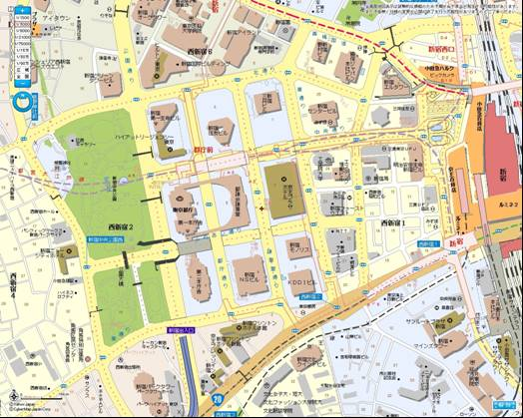
工学院大学新宿キャンパス
・超高層ビル発災対応型訓練
・西口地域現地本部活動訓練
・傷病者対応訓練（トリアージなど）
・災害時要援護者受入れ訓練
・広域情報共有訓練（八王子など）
・体験型訓練・講演・展示など

新宿中央公園
・角筈特別出張所・現地本部
・西口地域・情報提供拠点
・学生ボランティア活動訓練
・体験型訓練
東京都議会棟１階
・災害時要援護者受入れ訓練
・学生ボランティア活動訓練
東京医科大学病院（工学院大内仮設置）
・傷病者対応訓練（２次トリアージなど）
新宿区役所・東口現地本部
・情報受発信訓練
新宿駅
・駅前滞留者誘導訓練など
・情報受発信訓練（運行状況など）

工学院大学八王子キャンパス
・情報受発信訓練（八王子地域情報）
大妻女子大学・
星陵女子短期大学
・情報受発信訓練（広域情報）

長距離無線LANによる非常時通信

図１ 新宿駅西口地域における平成20年度地震防災訓練会場と概要

